Просыпалось на заре солнышко за тучкой
Выпускало погулять солнечные лучики
Раз-два-три-четыре пять – будут лучики плясать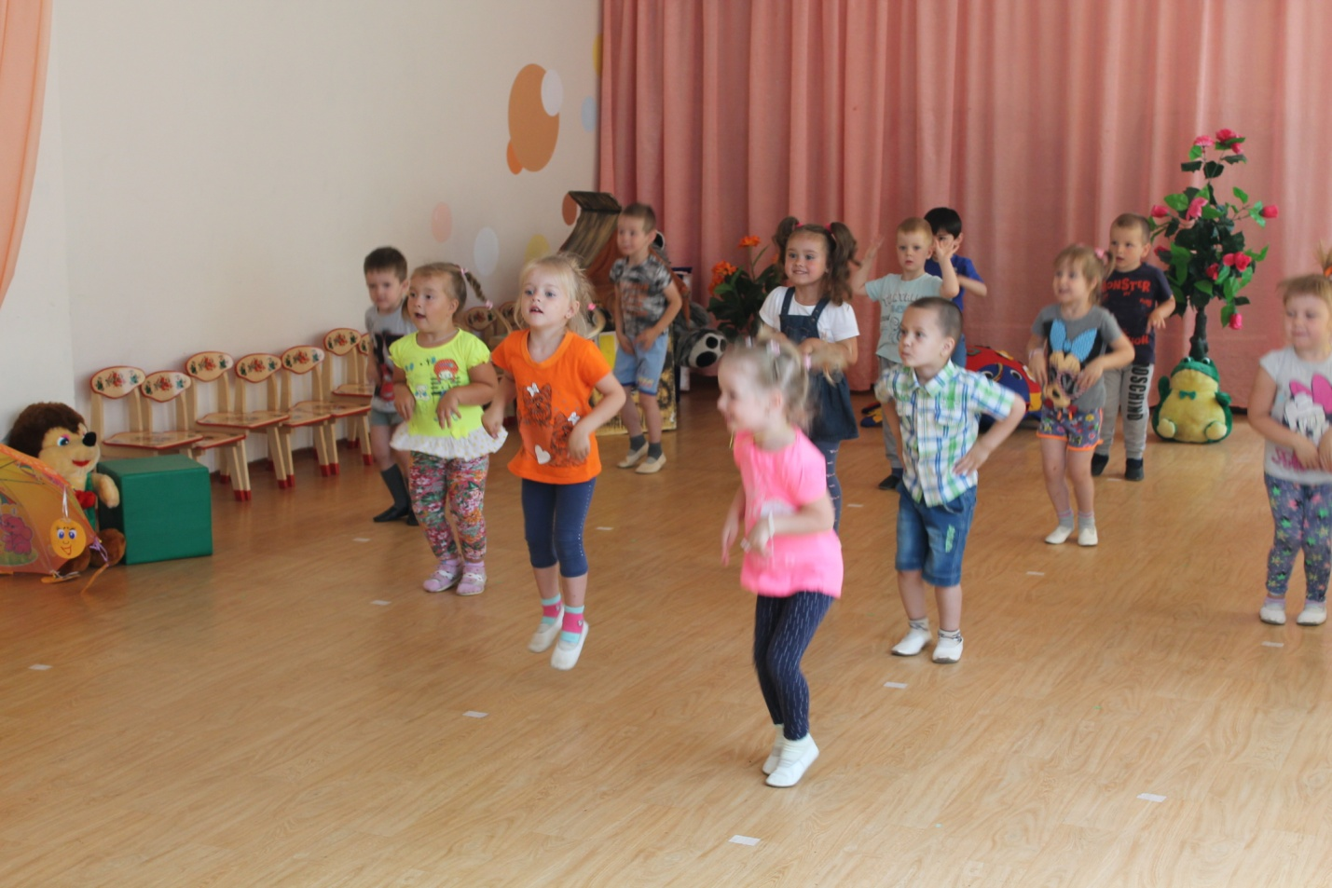 Здравствуйте, здравствуйте! Извините, немного опоздал! Кажется, все уже в сборе?! 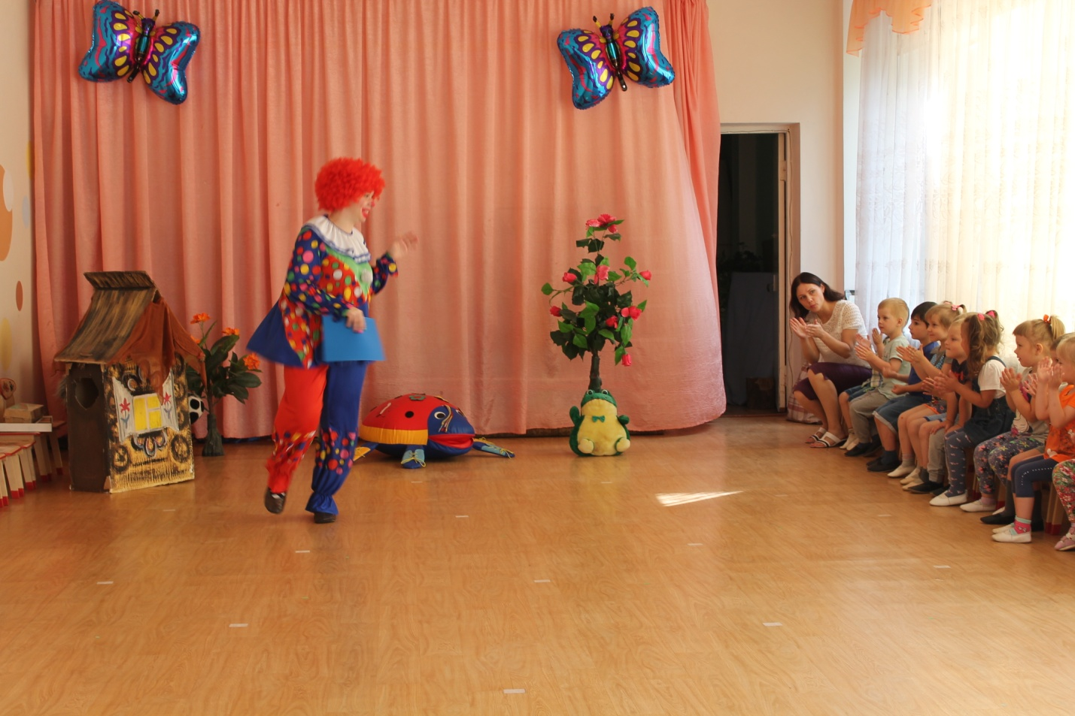Значит, самый красивый, самый разноцветный самый волшебный праздник уже начался!
Ребята, а давайте отправимся с вами в путешествие? 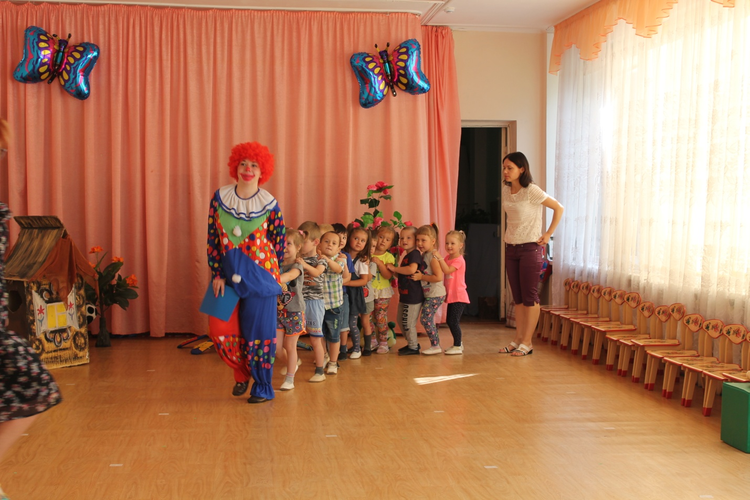Вот в кустах мохнатый волк, поиграть он с вами рад.
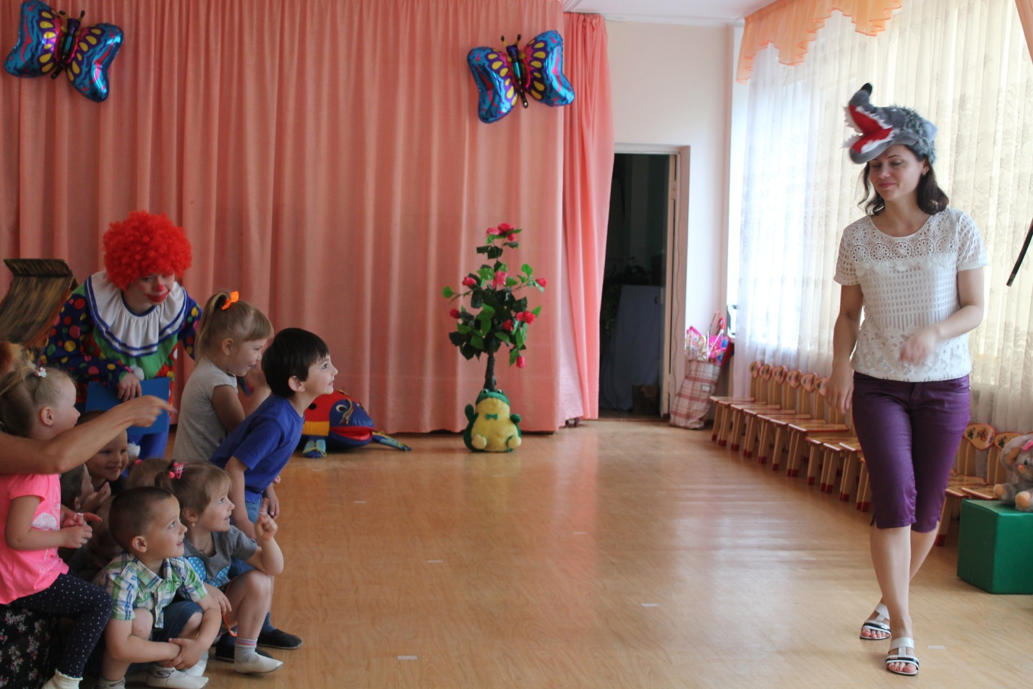
Ребята, кажется кто-то лесу нас встречает!

Здравствуйте, ребятишки, девчонки и мальчишки! 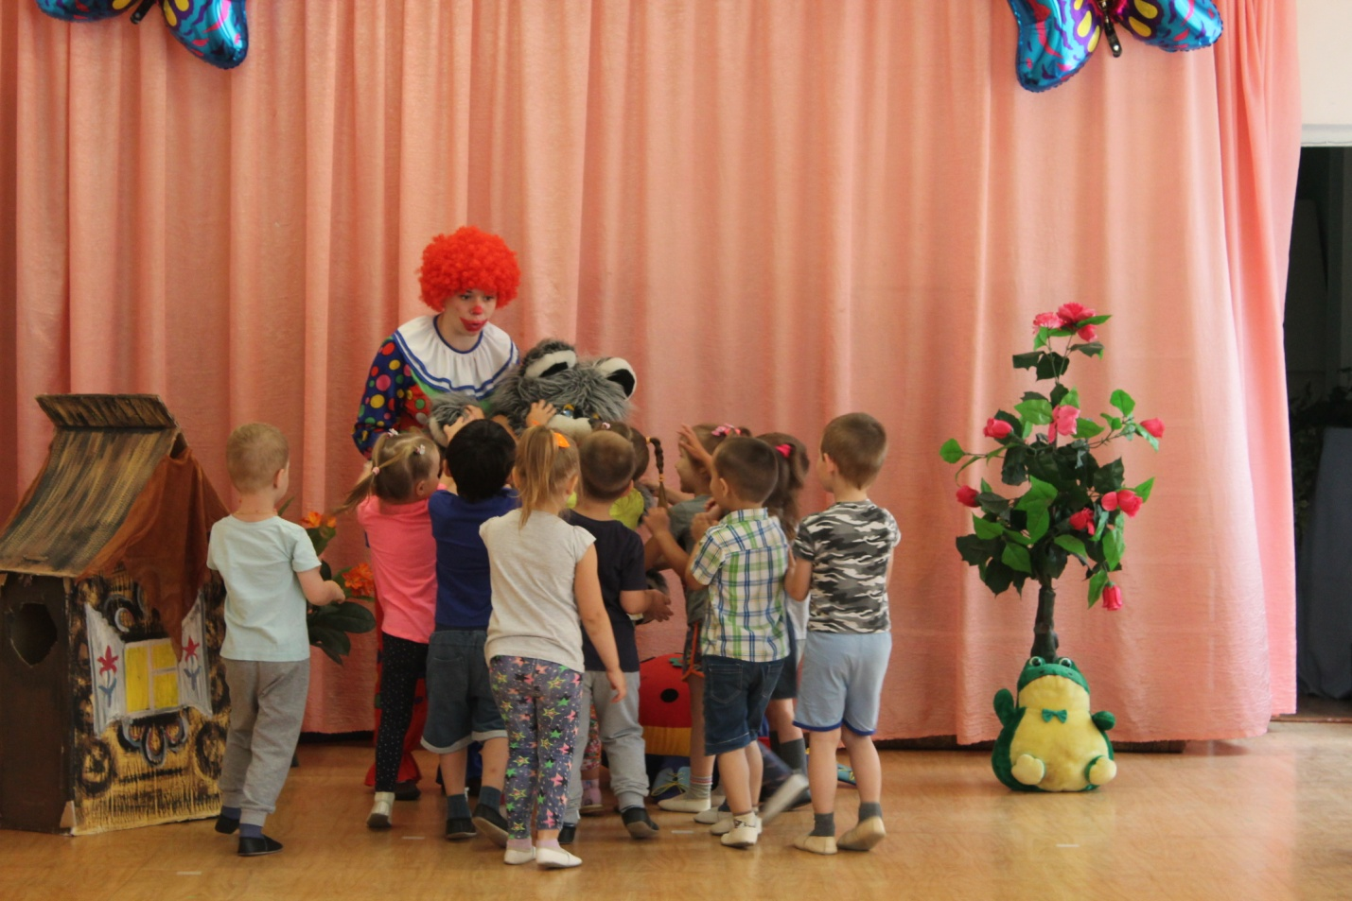
По малинку в лес пойдем, быстро ягодки найдём! 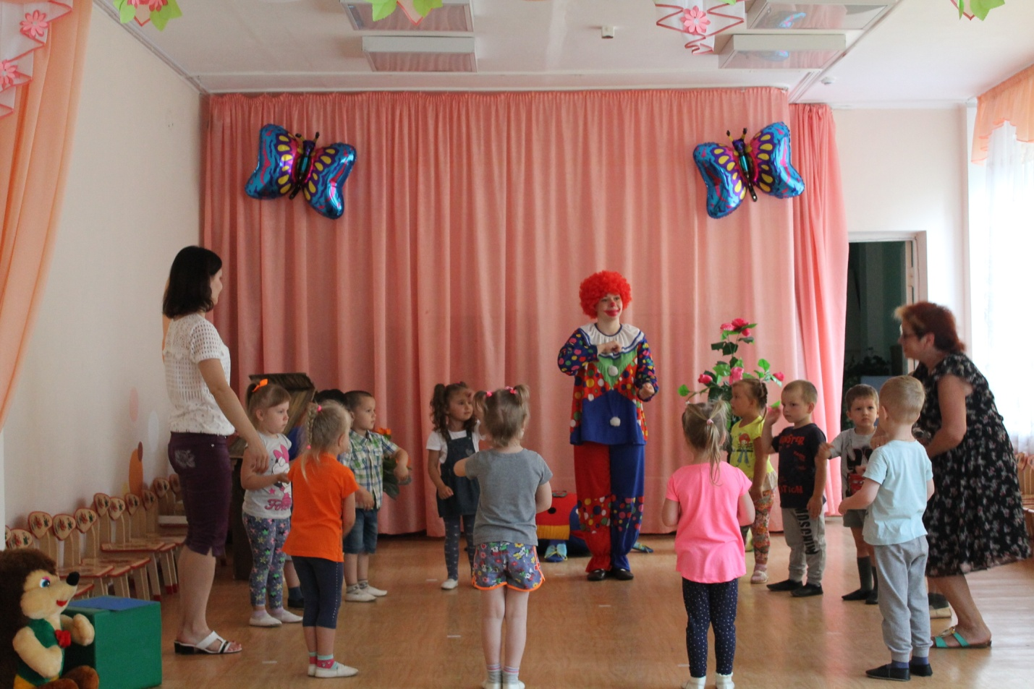

Ребята, подождите, совсем забыл… приготовил я вам волшебный сюрпризик.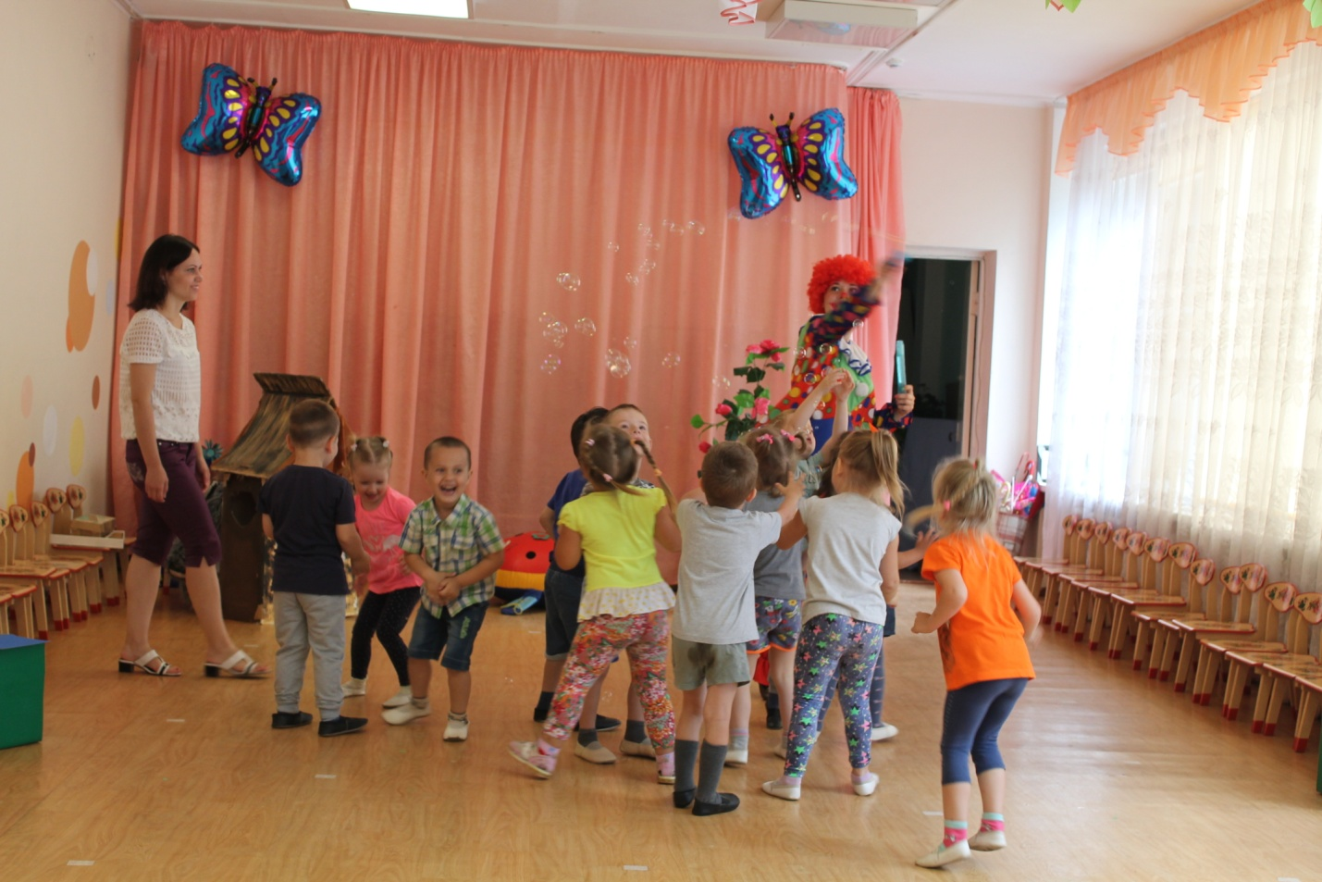 Вот и закончилось наше путешествие! Паровозик отправляется в детский сад! 